Ngày soạn: 18 /10 /2024

Ngày dạy: 25 / 10 /2024

**Bài 22. PHÂN LOẠI THẾ GIÓI SỐNG**

Thời gian thực hiện: 4 tiết (T16-19)

**I. Mục tiêu**

**1. Kiến thức:**

- Nêu được sự cần thiết của việc phân loại thế giới sống

- Dựa vào sơ đồ, nhận biết được 5 giới của thế giới sống. Lấy được ví dụ cho mỗi giới.

- Dựa vào sơ đồ, phân biệt được các nhóm theo trật tự: loài, chi, họ, bộ, lớp, ngành, giới.

- Lấy được ví dụ chứng minh sự đa dạng về số lượng loài và môi trường sống của sinh vật.

- Nhận biết được tên địa phương và tên khoa học của sinh vật.

**2. Năng lực:**

**2.1. Năng lực khoa học tự nhiên**

**-** Nhận thức khoa học tự nhiên:

+ Nêu được sự cần thiết của việc phân loại thế giới sống;

+ Nhận biết được năm giới sinh vật và lấy được ví dụ minh hoạ cho mỗi giới;

+ Phân biệt được các bậc phân loại từ nhỏ đến lớn theo trật tự: loài, chi, họ, bộ, lớp, ngành, giới;

+ Nhận biết được cách gọi tên sinh vật và cách xây dựng khoá lưỡng phân; Lấy được ví dụ chứng minh thế giới sống đa dạng về số lượng loài và đa dạng về môi trường sống;

- Tìm hiểu tự nhiên: Thực hành xây dựng được khoá lưỡng phân để phân loại sinh vật;

- Vận dụng kiến thức, kĩ năng đã học: Giải thích được sự đa dạng của sinh vật trong tự nhiên và phân loại được một số sinh vật xung quanh em.

**2.2. Năng lực chung**

**-** NL tự chủ và tự học:Chủ động tích cực thực hiện nhiệm vụ được giao và hỗ trợ bạn học trong hoạt động nhóm.

- NL giao tiếp và hợp tác: Biết sử dụng các thuật ngữ chuyên môn để trình bày khái niệm, nêu tên sinh vật

- Giải quyết vấn đề và sáng tạo: Vận dụng linh hoạt các kiến thức, kĩ năng để giải quyết vấn đề liên quan trong tự nhiên và thực tiễn hoặc trong học tập.

**3. Phẩm chất:**

- Chăm học: chịu khó tìm tòi tài liệu và thực hiện các nhiệm vụ cá nhân nhằm tìm hiểu về các lĩnh vực khoa học tự nhiên.

- Có trách nhiệm trong hoạt động nhóm, chủ động nhận và thực hiện nhiệm vụ thí nghiệm, thảo luận về các lĩnh vực khoa học tự nhiên, về các vật sống và vật không sống.

- Trung thực, cẩn thận trong thực hành, ghi chép kết quả thí nghiệm.

**II. Thiết bị dạy học và học liệu**

- Giáo viên:Hình ảnh, video clip, bảng phụ

- Học sinh: Phiếu học tập kết quả thảo luận nhóm (bút chì,...)

**III. Tiến trình dạy học:**

**1. Hoạt động 1. Khởi động** a) Mục tiêu: Nêu được sự cần thiết của việc phân loại thế giới sống, nhận biết được cách xây dựng khóa lưỡng phân. Biết được các vấn đề cần khám phá trong bài học

a) Mục tiêu: Tạo hứng thú, thu hút sự chú ý của học sinh. Kiểm tra sự hiểu biết của học sinh về phân loại thế giới sống, mối quan hệ họ hàng giữa các loài sinh vật.

b) Nội dung: Kể tên được các sinh vật có tại địa phương và phân chia thành các nhóm, có nêu tiêu chí phân loại.

c) Sản phẩm: Câu trả lời của HS: Kể tên được các sinh vật có tại địa phương và phân chia thành các nhóm, có nêu tiêu chí phân loại.

d) Tổ chức thực hiện:

- GV tổ chức cho HS nêu tên các sinh vật có tại địa phương và phân chia thành các nhóm, có nêu tiêu chí phân loại.

- Lưu ý có thể hướng dẫn HS chia 2 nhóm. Ngoài ra, GV có thể hỏi thêm HS về mối quan hệ giữa các loài sinh vật: những loài nào có quan hệ gần gũi?

**2. Hoạt động 2. Hình thành kiến thức mới**

**2.1. Tìm hiểu sự cần thiết phân loại thế giới sống**

a) Mục tiêu:

- Học sinh biết cách phân loại thế giới sống dựa theo các tiêu chí

- Hiểu được sự cần thiết của việc phân loại thế giới sống

b) Nội dung: Hs xem hình và kể tên các sinh vật.

- Các em dựa vào hình ảnh để phân loại các sinh vật và đưa ra các tiêu chí mà các em dựa vào để phân loại.

- HS đọc thông tin SGK để tìm ra ý nghĩa của việc phân loại thế giới sinh vật.

c) Sản phẩm: Câu trả lời của HS: Kể tên được các sinh vật có tại địa phương và phân chia thành các nhóm, có nêu tiêu chí phân loại.

d) Tổ chức thực hiện:

- Giáo viên chia lớp thành 8 nhóm học tập.

- Giáo viên yêu cầu học sinh đọc thông tin xem clip và quan sát hình 22.1.

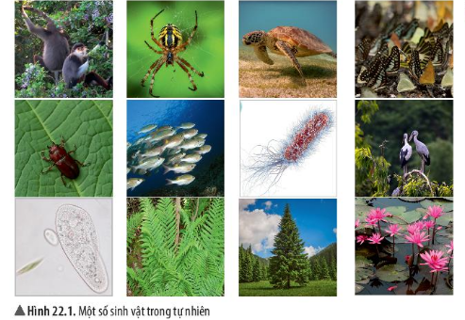

Trả lời câu hỏi:

+ Em hãy kể tên các sinh vật trong hình 22.1?

+ Từ hình ảnh SGK và clip em hãy phân loại các sinh vật và cho biết tiêu chí mà em dựa vào để phân loại. Phân loại sinh vật có trong hình 22.1

- Sao đó Gv giới thiệu các tiêu chí phân loại đúng.

- Vì sao chúng ta phải phân loại thế giới sinh vật. Và rút ra phân loại thế giới sống là gì?

- Giáo viên đề nghị các thành viên trong nhóm thảo luận để thống nhất nội dung bài tập và ghi kết quả thảo luận vào bảng phụ trong 10 phút.

- Đại diện các nhóm trình bày sản phẩm và nhận xét, đánh giá cho sản phẩm của các nhóm bạn trong 10 phút.

- Giáo viên kết luận, chốt kiến thức cho học sinh.

**2.2. Tìm hiểu các bậc phân loại sinh vật**

a) Mục tiêu:

- Học sinh phải biết được cách phân loại sinh vật từ thấp đến cao

- Học sinh biết được sinh vật có hai cách gọi tên: tên phổ thông, tên địa phương và tên khoa học

b) Nội dung: Hs xem hình 22.2 kể tên các bậc phân loại.

- Hs quan sát hình và kể tên các bậc phân loại từ thấp đến cao.

- Nêu được tên các bậc phân loại sinh vật. Từ đó xác định các bậc phân loại của loài gấu trắng và 1 số loài khác theo yêu cầu của Gv.

- Dựa vào hình ảnh để gọi tên của các loài sinh vật.

c) Sản phẩm: Câu trả lời của HS: phân loại sinh vật theo các bậc phân loại từ thấp đến cao. Xác định các bậc phân loại của loài gấu trắng. Gọi tên các loài sinh vật.

d) Tổ chức thực hiện:

- Giáo viên chia lớp thành 8 nhóm học tập.

- Gv giới thiệu hình 22.2. Yêu cầu học sinh: kể tên các bậc phân loại từ thấp đến cao.

- Yêu cầu Hs quan sát hình 22.3: Cho biết các bậc phân loại của loài gấu trắng. Có thể cho hs làm thêm ví dụ các loài sinh vật khác có trong hình 22.3.

- Gv giới thiệu hình 22.4 và cách gọi tên của chúng. Yêu cầu trả lời câu hỏi:

- Em hãy cho biết sinh vật có những cách gọi tên nào?

- Yêu cầu Hs nêu cách gọi tên khoa học của 1 số loài như SGK yêu cầu.

- Gv nhấn mạnh cách gọi tên khoa học và ví dụ minh họa để Hs nắm rõ cách gọi tên.

- Giáo viên đề nghị các thành viên trong nhóm thảo luận để thống nhất nội dung bài tập và ghi kết quả thảo luận vào bảng phụ trong 10 phút.

- Đại diện các nhóm trình bày sản phẩm và nhận xét, đánh giá cho sản phẩm của các nhóm bạn trong 10 phút.

- Giáo viên kết luận, chốt kiến thức cho học sinh.

**2.3. Tìm hiểu các giới sinh vật**

a) Mục tiêu: Học sinh biết được sinh vật được chia làm mấy giới và biết được đại diện của mỗi giới.

b) Nội dung:

**-** Dựa vào hình ảnh SGK để nêu tên và cho ví dụ các giới sinh vật.

**-** Nêu được các tiêu chí để phân biệt giới sinh vật.

- Hs thảo luận nhóm hoàn thành phiếu học tập số 1 để xác định được môi trường sống của các giới sinh vật.

- Sau đó đại diện nhóm lên trình bày phiếu học tập.

c) Sản phẩm:

**PHIẾU HỌC TẬP SỐ 1**

|  |  |  |  |  |
| --- | --- | --- | --- | --- |
| **Giới** | **Đại diện** | **Môi trường sống** | | |
| **Nước** | **Cạn** | **Sinh vật** |
| Khởi sinh | Vi khuẩn | **v** | **v** | **v** |
| Nguyên sinh | Trùng roi | v |  |  |
| Nấm | Nấm rơm |  | v |  |
| Thực vật | Dương xỉ |  | v |  |
| Động vật | Cá chép | v |  |  |

d) Tổ chức thực hiện:

- Giáo viên chia lớp thành 8 nhóm học tập.

- Giáo viên yêu cầu quan sát hình 22.5. Trả lời câu hỏi:

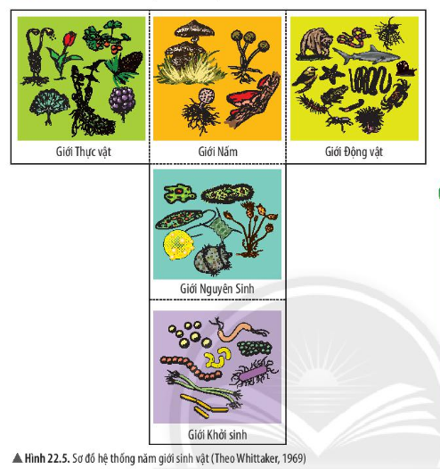

- Hãy cho biết sinh vật được chia thành mấy giới?

- Kể tên đại diện sinh vật thuộc mỗi giới.

- Em có thể phân biệt 5 giới sinh vật dựa vào những tiêu chí nào.

- Gv nhận xét và giới thiệu sơ lược về các giới.

- Yêu cầu hs thảo luận nhóm xác định môi trường sống của đại diện các sinh vật thuộc 5 giới theo phiếu học tập 1

- Giáo viên đề nghị các thành viên trong nhóm thảo luận để thống nhất nội dung bài tập và ghi kết quả thảo luận vào bảng phụ trong 10 phút.

- Đại diện các nhóm trình bày sản phẩm và nhận xét, đánh giá cho sản phẩm của các nhóm bạn trong 10 phút.

- Giáo viên kết luận, chốt kiến thức cho học sinh.

**2.4. Tìm hiểu khóa lưỡng phân**

a) Mục tiêu: Nhận biết được cách xây dựng khóa lưỡng phân thông qua ví dụ

b) Nội dung:

**-** Hs quan sát hình và thảo luận nhóm trả lời câu hỏi.

- Trình bày đáp án của nhóm thảo luận hoàn thành phiếu học tập số 2

- Sau đó đại diện nhóm lên trình bày phiếu học tập.

c) Sản phẩm:

**PHIẾU HỌC TẬP SỐ 2**

|  |  |  |  |  |  |  |  |  |  |  |
| --- | --- | --- | --- | --- | --- | --- | --- | --- | --- | --- |
| Yêu cầu học sinh quan sát hình và thảo luận nhóm trả lời câu hỏi:  Câu 1: Hãy nêu các đặc điểm được sử dụng để phân biệt các sinh vật trong hình.   |  |  | | --- | --- | | Tên sinh vật | Đặc điểm | | Con thỏ | Có khả năng di chuyển, có chân, không biết bay. | | Cây hoa sen | Không có khả năng di chuyển. | | Con cá rô phi | Có khả năng di chuyển, không có chân. | | Con chim bổ câu | Có khả năng di chuyển, có chân, biết bay. |   Câu 2: Cho biết cách xây dựng khóa lưỡng phân.  - Bước 1. Xác định đặc điểm đặc trưng của mỗi sinh vật.  - Bước 2. Dựa vào một đặc điểm đặc trưng nhất để phân chia sinh vật thành hai nhóm.  - Bước 3. Tiếp tục phân chia các nhóm trên thành hai nhóm nhỏ hon cho đến khi mỗi nhóm chỉ còn một sinh vật.  - Bước 4. Xây dựng khoá lưỡng phân hoàn chỉnh. |

d) Tổ chức thực hiện

- Giáo viên chia lớp thành 8 nhóm học tập.

- Cho Hs quan sát hình 22.6, 22.7 thảo luận hoàn thành phiếu học tập số 2

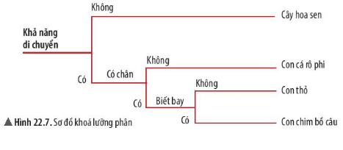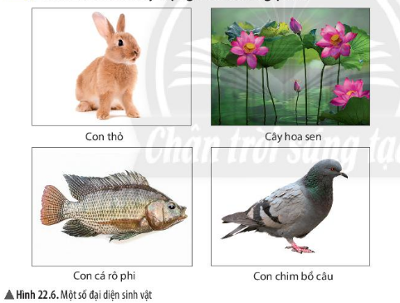

- Giáo viên yêu cầu học sinh đưa ra khái niệm khóa lưỡng phân là gì?

- Giáo viên đề nghị các thành viên trong nhóm thảo luận để thống nhất nội dung bài tập và ghi kết quả thảo luận vào bảng phụ trong 10 phút.

- Đại diện các nhóm trình bày sản phẩm và nhận xét, đánh giá cho sản phẩm của các nhóm bạn trong 10 phút.

- Giáo viên kết luận, chốt kiến thức cho học sinh.

**3. Hoạt động 3. Luyện tập**

a) Mục tiêu:

- Nhận biết được các bậc phân loại sinh vật.

- Cách gọi tên các loài sinh vật

- Sắp xếp các loài sinh vào vào đúng 5 giới sinh vật

b) Nội dung:

Chọn câu trả lời đúng

Câu 1: Thế giới sinh vật được chia vào các bậc phân loại từ nhỏ đến lớn theo trật tự.

A. Loài – chi – họ- bộ- lớp- ngành- giới.

B. Loài – họ- chi - bộ- lớp- ngành- giới.

C. GIới- ngành- bộ- lớp- họ- chi – loài

D. Giới- họ- lớp- ngành- bộ- họ- chi- loài.

Câu 2: Việc phân loại thế giới sống có ý nghĩa gì đối với chúng ta?

1. Gọi đúng tên sinh vật.

2. Đưa sinh vật vào đúng nhóm phân loại.

3. Thấy được vai trò của sinh vật trong tự nhiên và thực tiễn.

4. Nhận ra sự đa dạng của sinh giới.

A. 1,2,3 B. 2,3,4 C. 1,2,4 D. 1,3,4

Câu 3: Hiện nay, theo hệ thống phân loại 5 giới thì địa y được xếp vào giới nào ?

A. Giới Nấm     B. Giới Động vật

C. Giới Thực vật     D. Giới Nguyên sinh

Câu 4: Cho các sinh vật sau :

1. Trùng giày 2. Nấm mèo (mộc nhĩ) 3. Nấm nhầy

4. Tảo đỏ 5. Vi khuẩn E.coli 6. Rêu

Có bao nhiêu sinh vật là đại diện của giới Nguyên sinh ?

A. 1    B. 2 C. 3    D. 4

Câu 5: Cho các sinh vật sau :

1. Rong mơ   2. Bèo tấm 3. Tảo lam    4. Mốc trắng

Có bao nhiêu sinh vật là đại diện của giới Thực vật ?

A. 1    B. 2 C. 3    D. 4

c) Sản phẩm:

1/A, 2/C, 3/A, 4/C, 5/1

d) Tổ chức thực hiện:

Giáo viên chiếu câu hỏi lên màng hình. Cá nhân học sinh trả lời câu hỏi tắc nghiệm.

**4. Hoạt động 4. Vận dụng**

a) Mục tiêu:

- Liên hệ việc sắp xếp các loại sách vào giá sách với việc sắp xếp các sinh vật của thế giới tự nhiên vào các nhóm phân loại có ý nghĩa gì?

- Làm được các bài tập liên quan nội dung bài học

b) Nội dung:

Câu 1: Tên khoa học của loài người là Homo sapiens Linnaeus, 1758. Hãy xác định tên giống, loài, tác giả, năm tìm ra loài đó.

Câu 2: Quan sát hình SGK trang 106 và cho biết các loài sinh vật thuộc giới nào?

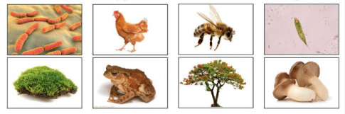

Câu 3: Em hãy liên hệ việc sắp xếp các loại sách vào giá sách với việc sắp xếp các sinh vật của thế giới tự nhiên vào các nhóm phân loại và từ đó cho biết ý nghĩa của việc sắp xếp các sinh vật cuả thế giới tự nhiên vào các nhóm phân loại?

c) Sản phẩm:

Câu 1: Tên khoa học của loài người là Homo sapiens Linnaeus, 1758. Hãy xác định tên giống, loài, tác giả, năm tìm ra loài đó.

Trả lời: Tên giống: *Homo* Tên loài: *sapiens*

Tác giả: Linnaeus

Năm tìm ra: 1758.

Câu 2: Quan sát hình SGK trang 106 và cho biết các loài sinh vật thuộc giới nào?

|  |  |
| --- | --- |
| Sinh vật | Giới |
| Vi khuẩn | Khởi sinh |
| Gà | Động vật |
| Ong | Động vật |
| Trùng roi | Nguyên sinh |
| Rêu | Thực vật |
| Ếch | Động vật |
| Cây phượng | Thực vật |
| Nấm đùi gà | Nấm |

Câu 3: Em hãy liên hệ việc sắp xếp các loại sách vào giá sách với việc sắp xếp các sinh vật của thế giới tự nhiên vào các nhóm phân loại và từ đó cho biết ý nghĩa của việc sắp xếp các sinh vật cuả thế giới tự nhiên vào các nhóm phân loại?

Trả lời: Em gặp khó khăn gì khi cần chọn một cuốn sách trên giá chứa rất nhiều sách nhưng lại không được sắp xếp theo một tiêu chí nào. Từ đó, liên hệ trong tự nhiên, số loại sinh vật rất đa dạng, việc sắp xếp các sinh vật vào các nhóm phân loại có ý nghĩa giúp chúng ta dễ dàng nghiên cứu về sinh vật và nhận ra sự đa dạng của sinh giới.

d) Tổ chức thực hiện:

- Chuyển giao nhiệm vụ học tập

GV chia lớp thành nhiều nhóm (mỗi nhóm gồm các HS trong 1 bàn) và giao các nhiệm vụ: thảo luận trả lời các câu hỏi sau và ghi chép lại câu trả lời vào vở bài tập

- Báo cáo kết quả hoạt động và thảo luận

- HS trả lời.

- HS nộp vở bài tập.

- HS tự ghi nhớ nội dung trả lời đã hoàn thiện.